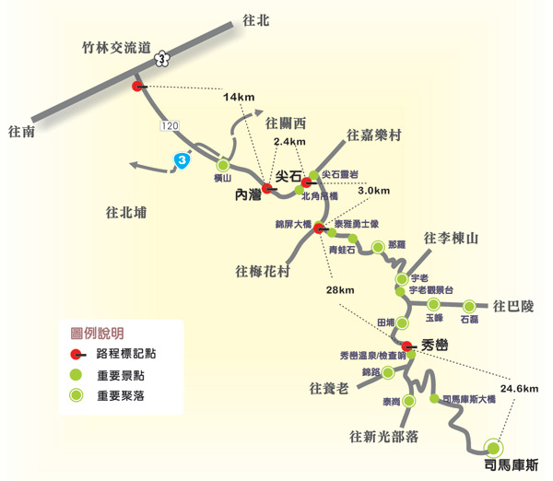

- 於北二高竹林交流道下（90K），往竹東方向續行銜接120縣道（富林路），直行約6.5K後併入台3線道路（中豐路）。

- 併入中豐路繼續北上行駛，經過大肚國小（在左側），九讚頭（在右側），約3K可見往內灣路標，請右轉再接120線道往內灣、尖石方向。（台3線與120縣道有約3K為重疊路段）。

- 右轉進入120縣道後，左側可見合興火車站（愛情火車站），續行約3K可抵內灣魅力商圈，若不停留內灣，請行駛外環道直接至7-11挺進司馬庫斯。

- 自內灣7-11沿120縣道前行至29K處，右轉尖石大橋接竹60道路。（此處有中油加油站，若油料有不足疑慮，請在此補足07：00～17：00）

- 跨越尖石大橋，沿竹60道路前進，抵達錦屏大橋（山壁上可見大型勇士雕像），請左轉行經錦屏大橋，穿越勇士雕像。（不穿過梅嘎浪部落牌樓）

- 續行竹60道路，經天然谷溫泉、抵達那羅部落以後就開始進入後山山區，行程約30～40分鐘可抵宇老爬昇岔路口，左岔路稍遠但較寬且會車容易，右岔路為捷徑但路窄不易會車，建議一般遊客走左岔路，都可至宇老。

- 行經宇老，開始一路下坡，途中遇岔路路標，左往玉峰，請繼續往「秀巒村」方向前進！（雖然司馬庫斯行政區屬玉峰村，但卻是遺世孤立在秀巒村外）

- 下行經田埔抵達秀巒，此地設有入山檢查哨，請停車出示證件辦理登記入山證即可。（團體則請造冊，姓名、出生年月日、身分證號、電話，由領隊辦理）

- 通過秀巒檢查哨，更深入山區，達竹60道路39K處，可見司那基部落牌樓（請勿穿越牌樓）。此地點為抵達司馬庫斯部落的最後一個叉路，請於牌樓前走左岔路開始下切至司馬庫斯。

- 自左岔路開始下切，有許多髮夾彎，迴轉時請務必慢行，先經司馬庫斯大橋（紫色鋼構），再經二號橋（水泥橋）開始爬昇，全程約17公里可抵司馬庫斯部落。沿途路面多為水泥路面，部分路段毀損夾雜部分泥濘路面，一般低底盤轎車只要慢速小心前進，就可避免底盤刮傷。

以上路線由司馬庫斯原鄉發展協會規劃提供，歡迎所有朋友平安上山遊憩，如於山區遇突發狀況需要協助，請電0928-070-786，我們將派員提供必要協助。

有用的電話：
內灣派出所03-5849164 那羅派出所03-5841682 宇老派出所03-5847238
秀巒派出所03-5847523 秀巒檢查哨03-5847561 泰崗派出所03-5847322

特別叮嚀：
部分路段會車不易，請特別小心，如遇中型巴士或大型車輛，請配合大車司機指揮，通常大車因熟知路況，知道最佳會車方式，一般會禮貌主動調整位置供小車會車，請小車駕駛耐心配合。

